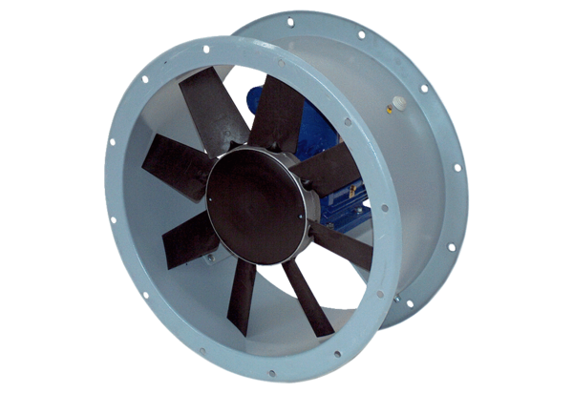Aksijalni cijevni ventilator DAR 90/6 1,5-1Jedinica za pakiranje: 1 komAsortiman: C
Broj artikla: 0073.0159Proizvođač: MAICO

